職業安全衛生管理員訓練班
※「勞動部職業安全衛生署」，認可得辦理職業安全管理人員訓練。
※本課程結訓取得職業安全衛生管理員結業證明，方能參加乙級安全衛生管理技術士技能檢定。
●課程內容時數及費用：115小時 費用：12000元/人【含營業稅、教材；不含考試費用】
1.職業安全衛生相關法規:43小時2.職業安全衛生計畫及管理：16小時3.專業課程：56小時。
●上課資格：高中、高職以上畢業。＊註：參加技能檢定報名時，需在檢附工作經驗(各種行業經驗皆可)證明一年以上。
上課地點：台中市西屯區工業38路189號。
開課  時段  日期 |  | ＊實際上課 日期 時間，依上課通知單《課表為準》 請在上課前工作天3天完成報名
 |  | 夜間班 |  | 週一至四1830~2130 |  |  | 假日班 | 週六、日900~1700 |  | 白天班 |  |  | 每週五 0900~1800
 |  |  |  | 《請先報名》  即將開訓，達15人開訓 |  |  |  | 《請先報名》  即將開訓，達15人開訓 |  |  |  |  | 《確定開課》
 |  | 113年5月8日~7月25日 |  |  |  |  | 113年6月15日~8月18 日 |  |  | 113年 3月15日~ 7月26日
 |  | 下期暫定8月14日~11月6日 |  |  |  |  | 下期暫定9月28日~12月1日 |  |  | 下期暫定8月2日~12月13日
 |  | 《參考課表 點選可下載課程表》 |  |  |  |  | 《參考課表 點選可下載課程表》 |  |  | 《參考課表 點選可下載課程表》
 |  | 利用網路報名 可享早鳥優惠價。
 |  | ＊實際上課 日期 時間，依上課通知單《課表為準》 請在上課前工作天3天完成報名
 |  | (註:請假3小時，不用補課，請假4-22小時，結訓後之下一期補課)
結訓後發給期滿證明，可自行報名「乙級安全衛生管理技術士」技能檢定及格後，
取得「乙級安全衛生管理技術士證」擔任 各行業(含營造業) 職安員。《檢定相關資訊 點選可下載》
結訓後，可自行報名參加「甲種職業安全衛生業務主管」電腦化測驗及格後，
取得「甲種職業安全衛生業務主管結業證書」擔任 一般業職業安全衛生業務主管(不含營造業)。
結訓後可於報名「職業安全管理師」、「職業衛生管理師」扺充班課程享有舊生優惠價。
結訓學員參加「營造業甲/丙種業務主管」課程享有舊生優惠價。
結訓學員參加「考前總複習班」享有舊生優惠價
●報名方式：1.請用網路報名：https://reurl.cc/XWonaa (字母大小寫有區分)
2.傳真報名表 3.或親至本中心報名。
- 報名時請email:02400@cpc.tw或Line ID:@hhv7541s或傳真:04-23505035
高中以上畢業證書及身分證正反面影本，經審核通過後，始完成報名。謝謝您。
身分證正、反面及高中以上畢業證書影本
建議使用Email：02400@cpc.tw或Line ID:@hhv7541s 傳遞

優惠價：請用網路報名：https://reurl.cc/XWonaa (字母大小寫有區分)
●繳費方式：1.親自到本中心繳費。
2.ATM匯款:銀行代號017,帳號00409035639。(兆豐國際商業銀行-台中分行)
3.利用郵政劃撥→帳號：02406901，帳戶名稱：財團法人中國生產力中心中區服務處。

●洽詢方式：04-23505038轉02400陳先生或00211廖小姐
信箱:02400@cpc.tw、Line ID:@hhv7541s 傳真：04-23505035
中國生產力中心中區服務處報名單 (報名日期:113年 月 日)
職業安全衛生管理員線上報名https://reurl.cc/XWonaa
參加班別 |  | 職業安全衛生管理員訓練  請在上課前工作天3天完成報名 |  |  |  |  | 上課日期 | □夜間 □假日 □白天
統編 |  |  |  | 公司名稱
連絡人 | 姓 名 |  |  | 行動 | 電話（含分機） |  | 傳真 | 電子信箱
上課  學員 | 姓 名(必填) |  |  | 身分證字號(必填) | 出生日期  （民國年/月/日）(必填) |  |  | 行動電話或電話(必填)
通訊地址(必填)
戶籍地址(必填)
電子信箱(必填)
畢業學校及科系(必填)
報名時請email:02400@cpc.tw或Line ID:@hhv7541s或傳真:04-23505035
高中以上畢業證書及身分證正反面影本，經審核通過後，始完成報名。謝謝您。
＊配合職安署規定【上課當日】及【未提供完整資料者】，不受理報名。
若於開課6天前未接獲本中心開課通知(課程表)或電話確認~請務必來電確認。
認。

身分證正、反面影本建議使用Email：02400@cpc.tw或Line ID:@hhv7541s 傳遞
身分證正面影本黏貼處 |  |  |  |  |  | 身分證反面影本黏貼處
- 備 註
- 本人已詳閱簡章及報名表所有內容並了解其內容無誤，本人並同意,
- 貴中心於課程執行及廣宣所需範圍內使用本人提供之個人資料。
上課期間依規定全程辦理簽到，嚴禁代簽，違者以退訓辦理。
凡查課、點名時，參訓者不在教室或中途離席，
均依規定辦理補課或退訓亦不予退費。
★補課費用★缺課時數：0～3HR當期結訓不用補課。
缺課時數：4～22HR下期補課，每小時收200元。
缺課時數：23～115HR退訓，重新繳費上課。
- 註:因病假、近親喪假、國家考試、軍事點召、訂婚、結婚、天災或其他不可抗力因素，須檢附證明文件，依個案減免。

《〈此頁為參考範例可不列印〉》
參加課程名稱 | □職安員初訓 |  | 上課日期(班別)
身分證正、反面影本建議使用Email：02400@cpc.tw或Line ID:@hhv7541s 傳遞
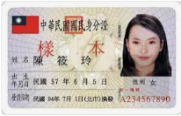  身分證正面影本黏貼處 |  | 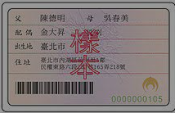  身分證反面影本黏貼處
高中以上畢業證書影本（或新增一頁）
身分證正、反面影本建議使用Email：02400@cpc.tw或Line ID:@hhv7541s 傳遞
備註欄
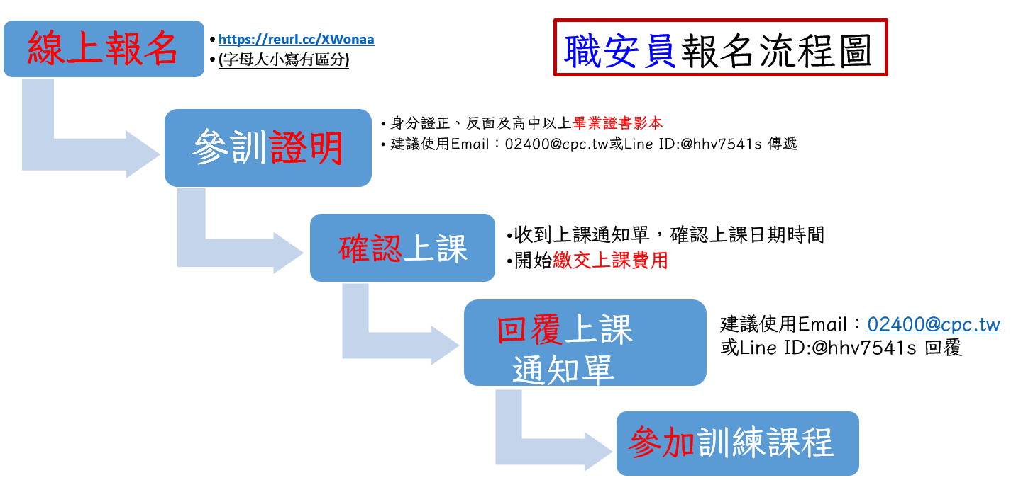
★小提醒★
★為響應綠色環保,請自備環保杯、筷。配合防疫，上課自備口罩並全程配戴，謝謝您!。
★因課前教材及講義之準備及需為您進行退款相關事宜，若您不克前來，請於開課三日前告知，以利行政作業。★若原報名者因故不克參加，但欲更換他人參加，敬請於開課前二日通知。
★為保障講師權益，學員上課期間不得進行錄音、錄影。
★退費規定★
依據職業訓練機構設立及管理辦法第16條規定：
職業訓練機構辦理訓練，除法令另有規定外，得向學員收取必要費用，並應掣給正式收據。
繳納訓練費用之學員於開訓前退訓者，職業訓練機構應依其申請退還所繳訓練費用之七成；
受訓未逾全期三分之一而退訓者，退還所繳訓練費用之半數；
受訓逾全期三分之一而退訓者，不退費。
註：前述規定係適用於學員申請退訓情形，如因違反參訓課程主管機關出勤標準致遭退訓，則不得申請退費。

